ЗАНЯТИЯ С ЛИЧНЫМ СОСТАВОМ УПРАВЛЕНИЯ ПО СЗАО ГЛАВНОГО УПРАВЛЕНИЯ МЧС РОССИИ ПО Г. МОСКВЕ ПО ОКАЗАНИЮ ПЕРВОЙ ПОМОЩИ.
28.09.2023
С 18 по 21 сентября, на территории 39 пожарно-спасательной части, проходили занятия по оказанию первой помощи. Занятия были организованы совместно с Российским союзом спасателей. Представители Россоюзспаса рассказали про оказание первой помощи в самых разных ситуациях. Каждый сотрудник мог отработать полученные знания на практике. После окончания занятий нам удалось пообщаться и взять интервью с заместителем директора учебно-методического центра Федоровичем Владимиром Рюриковичем.
Владимир Рюрикович, что вы думаете о занятиях по оказанию первой помощи с личным составом Управления по СЗАО Главного управления МЧС России по г. Москве?
Эти занятия были интересны личному составу. Сотрудники хотят знать и хотят знать больше. Такие краткие занятия, где были поставлены четкие вопросы, которые надо было отработать, мы их отработали.
На сколько важно проводить такие занятия?
Очень важно! Спасение жизни людей – это основная задача Федеральной противопожарной службы МЧС России. Оказывать первую помощь приходится в разных ситуациях. Эта работа очень опасна и несчастные случаи с пожарными, тоже происходят. Первая помощь, эта та дисциплина, которая стоит на стыке помощи гражданскому населению и помощи своим коллегам.
Как совладать с собой в критической ситуации и не растеряться?
Для пожарного это только одно, постоянные тренировки и моделирование реальных ситуаций, но сначала их надо подготовить и научить основным приемам оказания первой помощи. Наши занятия помогут сотрудникам МЧС России спасти чью-то жизнь.
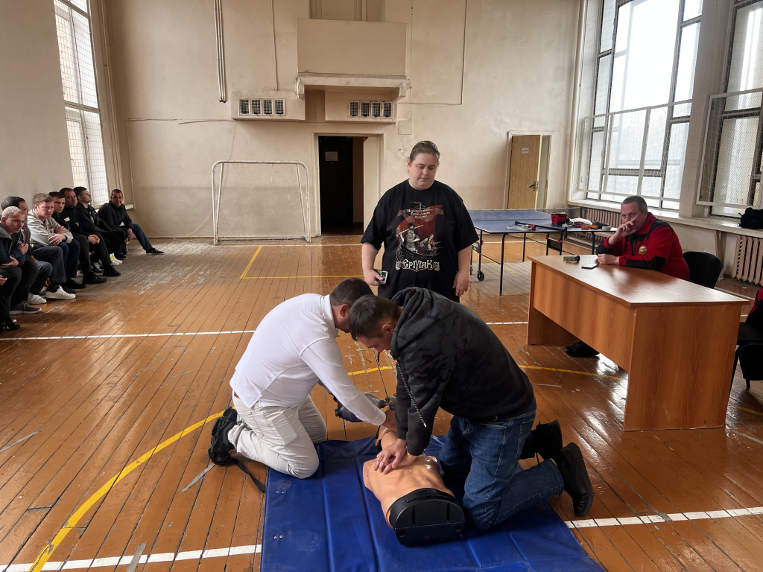

Адрес страницы: http://strogino.mos.ru/presscenter/news/detail/11860030.html
Управа района Строгино города Москвы

